Vytvorte tabuľku, podľa predlohy na obrázku použi zlúčiť bunky alebo rozdeliť bunku

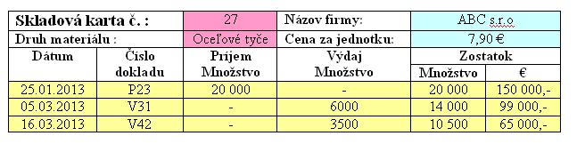

Práca s Tabulátorom
Tabulátor je špeciálny kláves, ktorý zabezpečuje písanie textu do stĺpcov.
- Kliknutím na pravítko (nad papierom) pridáme zarážku.
- Dvojklikom na zarážku sa zobrazí menu pre úpravu pozície a zarovnania zarážky (poznáme zarovnanie: do ľava, do prava, na stred, na desatinnú čiarku).
- Ak sme omylom umiestnili zarážku odstránime ju ťahaním mimo pravítka.
- pri vkladaní textu do stĺpcov sa pohybujeme na ďalší stĺpec stláčaním klávesu TAB.

Úloha 1
Podľa predlohy na obrázku vytvorte tabuľku s použitím tabulátorov :
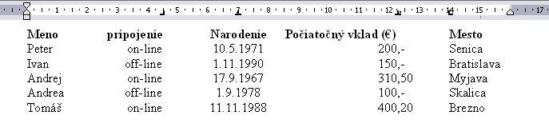

Úloha 2
Podľa predlohy na obrázku vytvorte tabuľku s použitím tabulátorov :
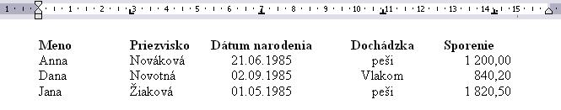

Úloha 3
Podľa predlohy na obrázku vytvorte tabuľku s použitím tabulátorov :
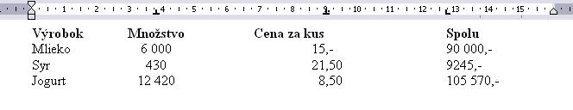

1. Vytvorte pomocou tabuľky pyramídu s rozmermi 5x9 tak, aby jednotlivé bunky mali tvar štvorca s rozmerom 1cm.
2. Vytvorte šachovnicu s rozmermi 8x8 s farebným rozlíšením. K vytvorenej šachovnici pridajte stĺpce s číslami a riadok s písmenami. Šachovnica nech je orámovaná dvojitou čiarou, písmená a číslice nech sú mimo orámovania a zarovnané voči stĺpcom a riadkom, ktoré popisujú na stred.
3. Vytvorte krížovku (hrebeňovku), tajničku zvýraznite podfarbením. Pod tabuľku nezabudnite napísať legendu pre vypĺňanie.

